  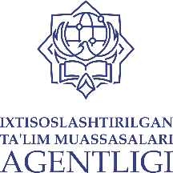  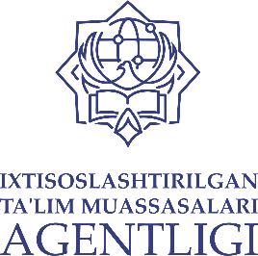   | 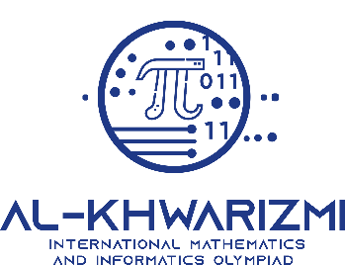  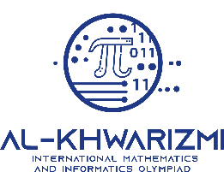

AL-XORAZMIY NOMIDAGI XALQARO MATEMATIKA VA INFORMATIKA OLIMPIADASI
PRЕSS-RЕLIZ
7-13-may Toshkent shahri
Joriy yilning 7-13-may kunlari Maktabgacha va maktab ta’limi vazirligi hamda Fan olimpiadalari markazi tomonidan Toshkent shahrida Al-Xorazmiy nomidagi xalqaro matematika va informatika olimpiadasi o‘tkaziladi.
O‘zbekiston Respublikasi Prezidentining 2024-yil 30-sentabrdagi “Iqtidorli yoshlar bilan ishlash tizimini yanada takomillashtirish chora-tadbirlari to‘g‘risida”gi qarorida belgilangan tegishli vazifalar ijrosini ta’minlash maqsadida joriy yilning
7-13-may kunlari Toshkent shahrida uchinchi marotaba Al-Xorazmiy nomidagi xalqaro matematika va informatika olimpiadasi o‘tkazilmoqda.

Xalqaro olimpiadani o‘tkazishdan asosiy maqsad, buyuk ajdodlarimizning jahon sivilizatsiyasi rivojiga qo‘shgan ulkan hissasini xalqaro miqyosda keng targ‘ib etish, iqtidorli o‘quvchilarning xorijiy mamlakatlardagi tengdoshlari bilan do‘stona raqobat qilish muhitini yaratish, ularning matematika hamda informatika fanlarini chuqur o‘rganishga qiziqishlarini yanada oshirishdan iborat.

Mazkur olimpiadada dunyoning 9 ta mamlakati — Turkiya, Ozarbayjon, Belarus, Malayziya, Qozogʻiston, Qirgʻiziston, Tojikiston, Turkmaniston davlatlaridan kelgan hamda O‘zbekiston vakillaridan iborat, jami 205 nafar (matematikadan 34 ta, informatikadan 32 ta jamoa) o‘quvchi-yoshlar ishtirok etadi.

Aytish lozimki, Ikkinchi Renesans nomini olgan o‘rta asrlar sharq mamlakatlari taraqqiyotiga munosib hissa qo‘shgan qomusiy olim Al-Xorazmiyga boʻlgan qiziqish bugun ham butun dunyo miqyosida katta e’tibor bilan qarshi olinadi.

Buyuk qomusiy olim — Al-Xorazmiy 783-yilda O‘zbekistonning Xiva shahrida tavallud topgan bo‘lib, matematika, astronomiya, geografiya fanlari rivojiga beqiyos hissa qo‘shgan. U algebra faniga asos solgan va “algebra” atamasi uning mashhur “Al-Jabr val-Muqobala” asari nomidan kelib chiqqan.

Olim yaratgan hisoblash usullari keyinchalik “Algoritm” tushunchasining shakllanishiga asos bo‘lgan — bu so‘z ham olim nomi bilan bog‘liq. Uning asarlari dunyoning koʻplab tillariga tarjima qilingan.
Shu ma’noda o‘zbek yoshlarining dunyo ilm-fan cho‘qqilarini zabt etishi hamda xalqaro maydonda munosib o‘rin egallashida Al-Xorazmiy kabi buyuk allamolarning o‘rni beqiyos ekanligini bugun har bir yosh avlod vakili yurakdan his qilmoqda.
Davlatimiz rahbarining tegishli qarori asosida tashkil etilayotgan mazkur olimpiada uchun tayyorlangan sinov topshiriqlarini shakllantirishda xalqaro olimpiada standartlariga alohida e’tibor berilgan.
Xalqaro olimpiadaning yuqori saviyada o‘tkazilishini ta’minlash maqsadida hakamlar hay’ati tarkibiga Eron, Bolgariya va Tojikiston kabi xorijiy mamlakatlardan xalqaro olimpiadalar sohasida ko‘p yillik tajriba va yuqori salohiyatga ega ekspert mutaxassislar, shuningdek, O‘zbekistondan akademik unvonga ega professorlar jalb etildi.
Al-Xorazmiy nomidagi xalqaro matematika va informatika olimpiadasi 2 ta fan bo‘yicha (matematika, informatika) tashkil etiladi.
Matematika fani bo‘yicha sinovlar 2 kun davomida yozma shaklda o‘tkazilib, har biri 7 ballgacha (jami 28 ball) to‘plangan 4 tadan topshiriqdan iborat bo‘ladi. Ishtirokchilarga topshiriqlarni bajarish uchun 4 soat (240 daqiqa) vaqt beriladi.
Har ikki tur uchun maksimal ball — 56 ballni tashkil etadi.
Informatika fani bo‘yicha xalqaro olimpiada 2 kun davomida onlayn tarzda o‘tkaziladi. Ishtirokchilarga har kuni 3 tadan vazifa beriladi.
Har bir to‘liq yechilgan masala axborot tizimida avtomatik tarzda baholanadi va 100 ball beriladi. Ushbu bahsda jami 600 ball olish mumkin.
Ishtirokchilarga topshiriqlarni bajarish uchun kuniga 4 soatdan vaqt beriladi.

So‘nggi tahlillar asosida g‘olib va sovrindor, deb topilgan jamoa vakillari oltin, kumush, bronza medallari, diplom va esdalik sovg‘alari bilan taqdirlanadi.

Olimpiada doirasida o‘quvchi-yoshlar uchun xalqaro mutaxassislar ishtirokida bir qator mahorat darslari o‘tkaziladi. Bundan tashqari, olimpiada ishtirokchilari va mehmonlar uchun Toshkent shahrining tarixiy va madaniy obidalariga sayohatlar tashkil etilib, yurtimizning madaniy va ma’rifiy merosi bilan yaqindan tanishtiriladi.

Mazkur olimpiada matematika va informatika fani bo‘yicha joriy yilning iyul oyida o‘tkaziladigan Xalqaro Matematika olimpiadasi (IMO) hamda Xalqaro Informatika olimpiadasi (IOI)ga navbatdagi tayyorgarlik bosqichi bo‘lib xizmat qiladi.

Maʼlumot uchun: 2022-yilda yurtimiz o‘quvchilari xalqaro fan olimpiadalarida 46 ta, 2023-yilda 91 ta, 2024-yilda 128 ta, joriy yilning aprel oyiga qadar jami 65 ta medalni qo‘lga kiritgan.

Fan olimpiadalari markazi
Axborot xizmati
+998 33 634 99 06

